**Wirtualizacja** – to technologia pozwalająca jednocześnie uruchomić wiele systemów operacyjnych na jednym komputerze lub serwerze, z zachowaniem odpowiedniej wydajności

**Korzyści w wirtualizacji:**

* **Konsolidacja serwerów** – zwiększamy wirtualnie ilość serwerów
* **Separacja ról serwerów** – serwery DHCP, DNS itp. Są na oddzielnych serwerach wirtualnych co zwiększa odporność na błędy
* **Testowanie oprogramowania** – swobodnie testujemy nowe rozwiązania
* **Zwiększenie dostępności serwerów przy awarii** – podczas awarii fizycznego serwera łatwiej uruchomić maszyny wirtualne do pełnienia podstawowych funkcji
* **Zmniejszone koszty infrastruktury** – oszczędność na sprzęcie
* **Skalowalność rozwiązań** - swobodna rozbudowa możliwości firmy

**Active Directory** – to usługa katalogowa dla Windows Server, w której przechowywane są informacje o obiektach dostępnych w sieci. Inaczej to hierarchiczna baza danych, pozwalająca na wyszukiwanie i dostęp do określonych obiektów

**Struktura Active Directory:**

* **Liść** – najmniejsza, podstawowa jednostka
* **Kontener** – to np. jednostka organizacyjna – w niej znajdują się liście
* **Domena** – złożona jest z liści i kontenerów
* **Drzewo** – domeny zorganizowane hierarchicznie tworzą drzewo
* **Las** – może składać się z jednego lub więcej drzew

**Inne pojęcia Active Directory:**

* **Obiekt** – to wyróżniony, posiadający nazwę zbiór atrybutów (np. użytkownik, komputer, drukarka itp.)
* **Schemat** – to zbiór wszystkich rodzajów obiektów
* **Domena** – to grupa komputerów połączonych w sieć wraz serwerem pełniącym rolę kontrolera domeny
* **PDC** – to podstawowy kontroler domeny

**Przykładowa struktura Active Directory:**

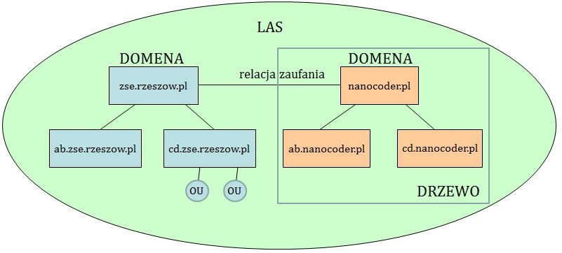

**Najważniejsze funkcje Active Directory:**

* Zgodność z protokołem TCP/IP
* Obsługa LDAP (Lightweight Directory Access Protocol)
* Obsługa DNS-u (Domain Name System)
* Łatwość zarządzania
* Obłsuga zabezpieczeń:
  + **IPSec** – IP jest szyfrowany nagłówkiem IPSec
  + **Kerberos** – protokół uwierzytelniania i autoryzacji w sieci komputerowej
  + **Szyfrowanie SSL** – certyfikacja i szyfrowanie witryn WWW

**Ogólne typy kont użytkowników**

* **Konta lokalne** – konta tworzone są lokalnie na komputerze i umożliwiają korzystanie z jego zasobów
* **Konta domenowe** – są one tworzone i przechowywane na kontrolerze domeny w Active Directory i umożliwiają logowanie do domeny z dowolnego komputera znajdującego się w sieci

**Uwierzytelnianie użytkowników-dwufazowe:**

* **Interaktywne logowanie** – podczas logowania na lokalnym komputerze sprawdzana jest tożsamość
* **Uwierzytelnianie sieciowe** – uprawnienia użytkownika sprawdzane są przy każdej próbie skorzystania z zasobu sieciowego poprzez protokół Kerberos

**Jednostka organizacyjna** (ang. organisation unit, OU) – to kontener, w którym można przechowywać inne obiekty np. liście.

|  |  |
| --- | --- |
| Nazwa | Opis |
| -samid SAMNname | Konto użytkownika (?) |
| -upn UPN | Login |
| -fn FirstName | Imię |
| -mi Initial | Inicjały |
| -ln LastName | Nazwisko |
| -display DisplayName | Wyświetlana nazwa |
| -pwd {Password/ *} | Hasło, * oznacza, że użytkownik będzie podany o podanie hasła, niewidoczne |
| -desc Desription | Opis |
| -memberof GroupDN | Członek grupy |
| -office Office | Biuro |
| -tel PhoneNumber | Numer telefonu |
| -hometel HomePhoneNumber | Numer telefonu domowego |
| -pager PagerNumber | Numer pagera |
| -mobile CellPhoneNumber | Numer telefonu komórkowego |
| -fax FaxNumber | Numer fax |
| -iptel IPPchoneNumber | Numer IP telefonu (?) |
| -webpg WebPage | Strona internetowa |
| -title Title | Tytuł |
| -dept Dept | Dział |
| -company Company | Firma |
| -mgr ManagerDN | Menadżer domeny |
| -hmdir HomeDirectory | Katalog macierzysty |
| -hmdrv DrweLetter | Litera dysku katalogu macierzystego np. E: |
| -profile ProfilePath | Ścieżka (?) |
| -loscr ScriptPath | Ścieżka skryptu (?) |
| -mustchpwd {yes/no} | Użytkownik musi zmienić hasło po zalogowaniu |
| -canchpwd {yes/no} | Użytkownik może zmienić hasło |
| -reversiblepwd {yes/no} | Hasło zwrotne (?) |
| -pwdneverexpires {yes/no} | Wygasanie hasła |
| -accteexpires NumberOfDays | Wygasanie konta |
| -disabled {yes/no} | Czy wyłączone |

**Komputer w domenie** – każdy komputer należący do domeny ma swoje konto w usłudze AD DS. domyślnie konta komputerów tworzone są w kontenerze Computers

**Sposoby tworzenia kont użytkowników w domenie:**

* Użytkownik z odpowiednimi uprawnieniami przyłącza komputer do domeny, którego konto utworzy się w kontenerze Computers
* Administrator tworzy konto komputera w domenie, następnie podaje jego nazwę użytkownikowi, który przyłącz go do domeny lub robi to samodzielnie